Project Management Plan
Infrastruktur untuk Game Boosting Services

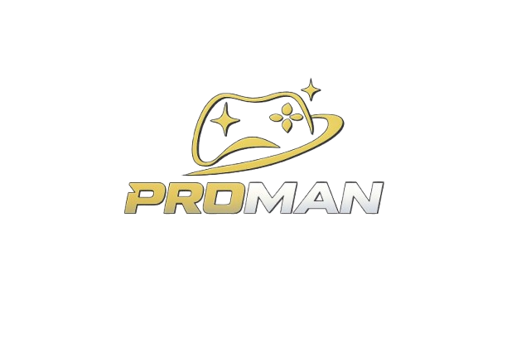

PROMAN
Jl. Raya HR Muhammad No. 88
Surabaya, Putat Gede, Jawa Timur, 60189

27 Desember 2025

Contents
1. Introduction 3
2. Project Scope Management 3
3. Project time/schedule Management 3
4. Project Cost Management 3
5. Project Quality Management 3
6. Project Communication Management 3
7. Project Risk Management 3
8. Project Procurement Management 3
9. Project Stakeholder Management 3
10. Project Human Resource Management 3

- Introduction
- Proyek Infrastruktur untuk Game Boosting Services (Joki) bertujuan membangun sistem layanan joki game Roblox berbasis infrastruktur PC high-performance yang stabil, aman, dan profesional untuk memenuhi kebutuhan pemain yang ingin efisiensi waktu bermain.
- Proyek ini dikembangkan sebagai peluang bisnis dengan ROI cepat (2–3 bulan) dan risiko rendah karena aset utama berupa PC bersifat likuid dan dapat dijual kembali.
- Project Scope Management
- Ruang lingkup proyek mencakup pengadaan, perakitan, dan konfigurasi satu unit PC High-Spec, instalasi software virtualisasi untuk menjalankan 10 instance Roblox, serta pengoperasian toko terverifikasi di platform Itemku.
- Out of scope meliputi penggunaan cheat ilegal, layanan game selain Roblox (fase awal), serta pengembangan website/aplikasi mandiri.
- Work Breakdown Structure (WBS) digunakan sebagai dasar pengendalian ruang lingkup dan pembagian pekerjaan proyek.
- Project time/schedule Management
- Manajemen waktu proyek dibagi ke dalam lima fase utama: Inception, Planning & Setup, Execution (Go-Live), Monitoring & Control, serta Expansion.
- Penjadwalan proyek divisualisasikan menggunakan Gantt Chart untuk memastikan setiap aktivitas berjalan sesuai target waktu dan milestone proyek tercapai.
- Project Cost Management
- Estimasi biaya proyek berada pada kisaran Rp 25.000.000 – 30.000.000 per unit PC, mencakup hardware, software, dan biaya operasional awal.
- Pengendalian biaya dilakukan per fase proyek dengan toleransi deviasi maksimal ±10%, serta evaluasi bulanan menggunakan indikator Cost Performance Index (CPI).

- Project Stakeholder Management

A. Stakeholder Register
Stakeholder adalah pihak-pihak yang memiliki kepentingan atau terdampak secara langsung maupun tidak langsung terhadap proyek Infrastruktur untuk Game Boosting Services (Joki). Identifikasi stakeholder dilakukan untuk memastikan komunikasi dan pengelolaan ekspektasi berjalan efektif. (Kepercayaan: 99%)
Stakeholder | Peran | Kepentingan | Pengaruh
Project Sponsor / PM | Investor & pengambil keputusan | ROI, keberlanjutan bisnis | Tinggi
Tim Teknis | Pelaksana teknis | Stabilitas sistem | Sedang
Operations Manager | Operasional & customer | Kepuasan pelanggan | Sedang
Itemku | Platform marketplace | Kepatuhan ToS | Tinggi
ISP | Penyedia internet | Kestabilan jaringan | Sedang
Pelanggan | Pengguna jasa | Keamanan akun & kecepatan layanan | Rendah–Sedang

B. Matriks Power & Interest Grid
Stakeholder dianalisis menggunakan matriks Power–Interest untuk menentukan strategi pengelolaan yang tepat. (Kepercayaan: 99%)
Stakeholder | Power | Interest | Kategori
Project Sponsor | Tinggi | Tinggi | Manage Closely
Itemku | Tinggi | Rendah | Keep Satisfied
ISP | Sedang | Rendah | Keep Satisfied
Tim Internal | Sedang | Tinggi | Keep Informed
Pelanggan | Rendah | Tinggi | Keep Informed

- Project Quality Management

Standar kualitas proyek difokuskan pada kualitas layanan dan kualitas proses operasional.

Standar Kualitas Utama:
- Uptime sistem ≥ 95%
- Tingkat keberhasilan pesanan ≥ 98%
- Minimal 95% pesanan selesai tanpa komplain

- Project Human Resource Management

Process Action | Acceptable Criteria | Assessment Interval
PC & Server Setup | Software terinstal tanpa error, 10 instance stabil | Once
Server Monitoring | Uptime ≥95%, max 1 crash/hari | Daily
Internet Check | Latensi <100 ms, no disconnect | Daily
Account Handling | Tidak ada akun terkena ban | Per order
Backup & Security | Backup tersedia, no data leak | Weekly

- Project Communication Management
- Komunikasi proyek dilakukan secara terstruktur dan efisien melalui WhatsApp, Discord, Google Drive, dan Itemku Chat.
- Project Manager menjadi pusat komunikasi dan bertanggung jawab menyampaikan laporan mingguan kepada Sponsor serta koordinasi harian dengan tim.
- Project Risk Management
- Proyek dikategorikan sebagai medium-risk project dengan risiko utama berasal dari update game, kegagalan hardware, dan fluktuasi permintaan pasar.
- Risiko dimitigasi melalui monitoring rutin, SOP operasional, dan kesiapan dana darurat.
- Project Procurement Management
- Pengadaan meliputi komponen PC high-spec, software legal, serta layanan internet stabil.
- Seluruh pengadaan menggunakan pendekatan firm-fixed price untuk menjaga stabilitas biaya dan ROI.

Sponsor Acceptance

Approved by the Project Sponsor:

Novanditya Rhakahadi Date: 27/12/2025

Novanditya Rhakahadi
Novanditya Rhakahadi

